RELATÓRIO TÉCNICO

Fase 3 — Tarefa 4
Criar KPIs Derivados e Temporais
Projeto de Dashboard Analítico — AdventureWorks / Power BI
Tecnologia principal | Microsoft Power BI Desktop / DAX
Modelo analisado | AdventureWorksDW — FactInternetSales e DimDate
Escopo da tarefa | KPIs derivados, inteligência temporal e validação
Data do registro | 28/10/2026

Síntese: foram implementados e validados cinco KPIs derivados/temporais, além de uma medida auxiliar para comparação anual. A validação confirmou coerência matemática dos indicadores e funcionamento da inteligência de tempo após ajuste do contexto de filtros da dimensão de datas.

1. Objetivo da tarefa
O objetivo desta tarefa foi transformar as medidas DAX básicas criadas anteriormente em indicadores analíticos com maior capacidade de interpretação gerencial. Foram priorizados KPIs que evitam redundância e apoiam o data storytelling, combinando eficiência comercial, rentabilidade e evolução temporal da receita.
A tarefa foi organizada em três blocos:
- criação dos KPIs derivados a partir das medidas básicas já validadas;
- implementação do cálculo de receita do ano anterior e do crescimento YoY;
- validação numérica dos resultados em cartões e em tabela anual.

2. KPIs derivados implementados
Indicador | Expressão DAX | Formato | Finalidade analítica
Ticket Médio | DIVIDE([Receita Total], [Quantidade de Pedidos]) | Moeda | Valor médio gerado por pedido.
Receita por Cliente | DIVIDE([Receita Total], [Clientes Ativos]) | Moeda | Receita média gerada por cliente ativo.
Lucro Bruto | [Receita Total] - [Custo Total dos Produtos] | Moeda | Resultado após dedução do custo dos produtos.
Margem Bruta % | DIVIDE([Lucro Bruto], [Receita Total]) | Percentual | Percentual da receita que permanece como lucro bruto.
Crescimento da Receita YoY % | Comparação da receita atual com a receita do ano anterior | Percentual | Evolução anual da receita.
Decisão técnica — uso de DIVIDE: foi utilizada a função DIVIDE nas razões e percentuais porque ela lida de forma segura com denominadores iguais a zero ou BLANK, reduzindo a necessidade de testes adicionais e evitando erros de divisão.

3. Fórmulas DAX registradas
As medidas derivadas foram implementadas sobre as medidas básicas existentes, preservando a reutilização e a legibilidade do modelo.
Ticket Médio =
DIVIDE(
[Receita Total],
[Quantidade de Pedidos]
)
Receita por Cliente =
DIVIDE(
[Receita Total],
[Clientes Ativos]
)
Lucro Bruto =
[Receita Total] - [Custo Total dos Produtos]
Margem Bruta % =
DIVIDE(
[Lucro Bruto],
[Receita Total]
)

4. Implementação da inteligência temporal
A dimensão DimDate foi confirmada como tabela de datas, utilizando FullDateAlternateKey como coluna de data. Essa configuração é necessária para o uso consistente das funções clássicas de inteligência de tempo do DAX.
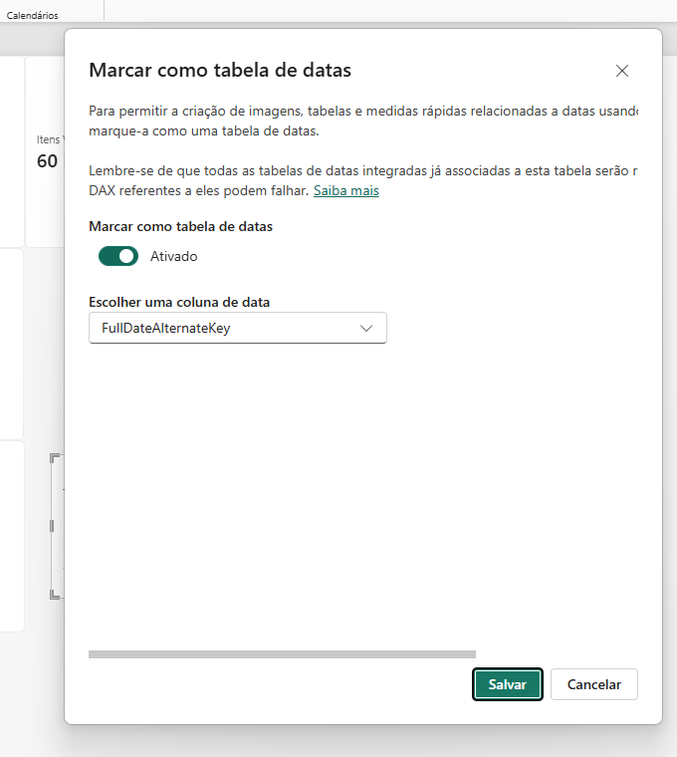
Figura 1 — DimDate marcada como tabela de datas usando FullDateAlternateKey.
Durante a primeira validação, Receita Ano Anterior permaneceu vazia quando utilizada com SAMEPERIODLASTYEAR no contexto do modelo. O relacionamento com a tabela fato estava funcional — a Receita Total variava corretamente por CalendarYear —, portanto o problema foi isolado no contexto da inteligência temporal.
A solução adotada foi tornar o contexto explícito com CALCULATE, REMOVEFILTERS e DATEADD:
Receita Ano Anterior =
CALCULATE(
[Receita Total],
REMOVEFILTERS(DimDate),
DATEADD(
DimDate[FullDateAlternateKey],
-1,
YEAR
)
)
Crescimento da Receita YoY % =
DIVIDE(
[Receita Total] - [Receita Ano Anterior],
[Receita Ano Anterior]
)
Justificativa do ajuste: CALCULATE modifica o contexto de filtro; REMOVEFILTERS elimina o filtro temporal atual da DimDate; e DATEADD reconstrói o conjunto de datas deslocado em um ano. Dessa forma, cada linha anual passa a comparar sua receita com o período correspondente do ano anterior.
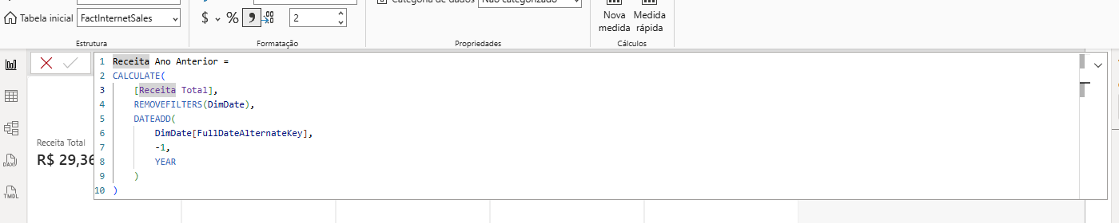
Figura 2 — Medida Receita Ano Anterior após o ajuste do contexto temporal.

5. Validação dos indicadores
Os KPIs derivados não temporais foram inicialmente verificados em cartões. Os valores observados foram coerentes com as medidas básicas utilizadas como origem:
Indicador | Valor observado | Validação
Ticket Médio | R$ 1,06 mil | Compatível com receita total ÷ quantidade de pedidos.
Receita por Cliente | R$ 1,59 mil | Compatível com receita total ÷ clientes ativos.
Lucro Bruto | R$ 12,08 mi | Compatível com receita total − custo total.
Margem Bruta % | 41,15% | Compatível com lucro bruto ÷ receita total.
Validação temporal: a tabela anual confirmou que Receita Ano Anterior e Crescimento da Receita YoY % passaram a retornar valores válidos por ano após o ajuste.
Ano | Receita Total | Receita Ano Anterior | YoY %
2010 | R$ 43.421,04 | — | —
2011 | R$ 7.075.525,93 | R$ 43.421,04 | 16.195,16%
2012 | R$ 5.842.485,20 | R$ 7.075.525,93 | -17,43%
2013 | R$ 16.351.550,34 | R$ 5.842.485,20 | 179,87%
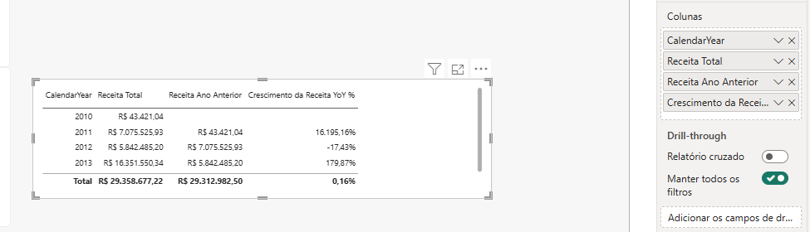
Figura 3 — Validação anual da Receita Total, Receita Ano Anterior e Crescimento YoY.

6. Interpretação para data storytelling
Os resultados demonstram uma trajetória não linear da receita, com três movimentos relevantes:
- 2011 apresenta crescimento de 16.195,16% em relação a 2010. O percentual é excepcionalmente alto porque 2010 possui uma base de comparação muito pequena (R$ 43.421,04), indicando um período inicial ou parcial da série.
- 2012 registra retração de 17,43%, sinalizando queda em relação ao desempenho de 2011.
- 2013 apresenta recuperação expressiva, com crescimento de 179,87% em relação a 2012.
Cuidado de interpretação: o valor total de Crescimento da Receita YoY % exibido sem um único ano no contexto não deve ser usado como crescimento anual consolidado. O KPI temporal deve ser apresentado por ano ou sob um filtro que selecione um único período. Como melhoria opcional, a medida pode utilizar HASONEVALUE(DimDate[CalendarYear]) para retornar BLANK quando não existir um único ano selecionado.

7. Resultado e conclusão da tarefa
A Tarefa 4 foi concluída com sucesso. Foram implementados os cinco KPIs derivados/temporais planejados e uma medida auxiliar de receita do ano anterior. Os cálculos de Ticket Médio, Receita por Cliente, Lucro Bruto e Margem Bruta apresentaram coerência matemática, enquanto o crescimento YoY foi validado por ano após o ajuste do contexto temporal.
Critério de conclusão | Status
Ticket Médio criado e formatado | Concluído
Receita por Cliente criada e formatada | Concluído
Lucro Bruto criado e validado | Concluído
Margem Bruta % criada e validada | Concluído
Receita Ano Anterior funcionando por ano | Concluído
Crescimento da Receita YoY % validado | Concluído

8. Referências técnicas
- Microsoft Learn — Função DIVIDE versus operador de divisão (/) no DAX. https://learn.microsoft.com/pt-br/dax/best-practices/dax-divide-function-operator
- Microsoft Learn — Função CALCULATE (DAX). https://learn.microsoft.com/pt-br/dax/calculate-function-dax
- Microsoft Learn — Função DATEADD (DAX). https://learn.microsoft.com/pt-br/dax/dateadd-function-dax
- Microsoft Learn — Definir e usar tabelas de datas no Power BI Desktop. https://learn.microsoft.com/pt-br/power-bi/transform-model/desktop-date-tables
Acesso registrado em 28/10/2026.

